**ĐÈN PHA TLC**

Đèn led pha SIP là một sản phẩm mới khẳng định bước tiến về công nghệ sản xuất đèn led pha của **TLC Lighting**. Đèn khắc phục được những hạn chế của những dòng đèn pha trên thị trường bằng những ưu điểm vượt trội.

Với những ưu điểm nổi bật của mình, đèn led pha SIP có thể chinh phục được cả những khách hàng khó tính nhất.

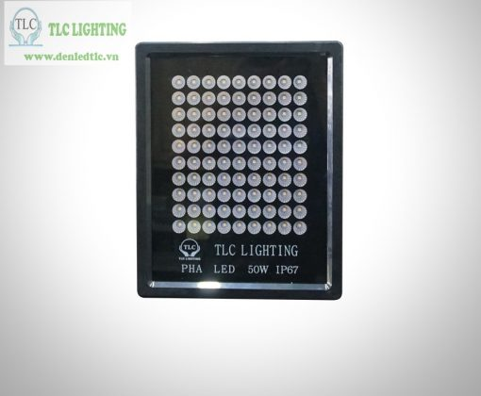

**Ưu điểm của đèn led pha SIP**

* **Đèn led pha SIP của TLC Lighting** có chỉ số chống nước IP67 cao hơn hẳn những dòng đèn pha hiện tại trên thị trường. Hiện tại, các dòng đèn pha trên thị trường có chỉ số IP dao động từ 63-65 không chống nước được hoàn toàn. Với thiết kế đặc biệt, đèn led pha SIP có khả năng chống nước vượt trội hơn, phù hợp sử dụng cho những công trình ngoài trời mà không chịu ảnh hưởng bởi những tác động của thời tiết.
* Đèn pha là sản phẩm được sử dụng với mục đích chiếu xa trong những không gian rộng với cự li lớn. Vì vậy, đèn led pha SIP được cấu tạo hệ thống chip led cao cấp, có khả năng chiếu xa gấp 3 lần những loại đèn pha thông thường.
* **Đèn led pha SIP** được thiết kế thành một thể thống nhất không thể tách rời, vô cùng chắc chắn, chống chịu được những va đập mạnh.
* Đế tản nhiệt của đèn được làm từ chất liệu nhôm giúp tản nhiệt hiệu quả, đèn pha là đèn có công suất lớn nên trong quá trình hoạt động sẽ sản sinh ra lượng nhiệt lớn, vì vậy, bộ phận tản nhiệt có chức năng vô cùng quan trọng giúp phân tán lượng nhiệt, tránh tình trạng đèn hoạt động trong thời gian dài bị nóng quá gây hư hỏng, chập cháy, làm tăng tuổi thọ cho đèn.
* Chính sách bảo hành luôn là vấn đề quan tâm của tất cả các đại lý và khách hàng vì đèn pha là dòng đèn đặc thù sử dụng ngoài trời là chủ yếu nên dễ bị hư hỏng do những tác động bên ngoài. Đối với, đèn led pha SIP của TLC Lighting được áp dụng chính sách bảo hành đổi mới trong vòng 2 năm. Vì vậy, quý khách có thể hoàn toàn yên tâm khi lựa chọn sản phẩm này để kinh doanh hay sử dụng.

**Ứng dụng của đèn led pha SIP trong cuộc sống**

Với đặc thù chiếu xa, đèn hoạt động với công suất lớn, phát ra ánh sáng với cường độ mạnh **đèn led pha SIP** được ứng dụng chủ yếu trong các công trình ngoài trời với mục đích chiếu sáng, trang trí,…

* Lắp đặt cho những sân thể thao: các sân tập thể thao ngoài trời sử dụng chủ yếu là đèn led pha ánh sáng trắng vì nhu cầu sử dụng ánh sáng cao. Các loại sân như sân bóng đá, sân tennis, sân cầu lông,…thường được sử dụng chủ yếu vào buổi tối, vì đối tượng khách hàng sử dụng chủ yếu là dân văn phòng, sinh viên chỉ có thời gian rảnh vào khung giờ này. Vì vậy, các chủ dự án cần sử dụng đèn pha led để đảm bảo cung cấp đủ ánh sáng cho người chơi.
* Lắp đặt để trang trí: sử dụng đèn pha để hắt sáng vào tường nhà, cây cối không còn là hình thức trang trí xa lạ. Đặc biệt, những ngôi biệt thự có hệ thống sân vườn thì đèn pha được lựa chọn rất nhiều. Chủ nahf không chỉ thiết kế để hắt sáng tường của ngôi nhà mà còn lắp đặt dưới những gốc cây, tạo hiệu ứng ánh sáng rất đẹp mắt, nâng cao tính thẩm mỹ cho ngôi nhà.